Московский государственный технический
университет им. Н.Э. Баумана

Факультет «Радиотехнический»
Кафедра «Системы обработки информации и управления»

Курс «Парадигмы и конструкции языков программирования»

Отчет по домашнему заданию
«Разработка игры "Виселица" на языке F#»

Выполнил: |  | Проверил:
студент группы РТ5-31Б |  | к.т.н., доц. каф. ИУ5
Романов Ю.И. |  | Гапанюк Ю.Е.
Подпись и дата: |  | Подпись и дата:

Москва, 2025 г.
Описание задания
- Выберите язык программирования (который Вы ранее не изучали) и (1) напишите по нему реферат с примерами кода или (2) реализуйте на нем небольшой проект (с детальным текстовым описанием).
- Реферат (проект) может быть посвящен отдельному аспекту (аспектам) языка или содержать решение какой-либо задачи на этом языке.
- Необходимо установить на свой компьютер компилятор (интерпретатор, транспилятор) этого языка и произвольную среду разработки.
- В случае написания реферата необходимо разработать и откомпилировать примеры кода (или модифицировать стандартные примеры).
- В случае создания проекта необходимо детально комментировать код.
- При написании реферата (создании проекта) необходимо изучить и корректно использовать особенности парадигмы языка и основных конструкций данного языка.
- Приветствуется написание черновика статьи по результатам выполнения ДЗ. Черновик статьи может быть подготовлен группой студентов, которые исследовали один и тот же аспект в нескольких языках или решили одинаковую задачу на нескольких языках.
Я выбрал язык программирования F# и разработал на нем консольную программу для игры «Виселица».

Текст программы
hangman.fs:

open System

// Список слов для угадывания
let words = [
"функциональный"
"программирование"
"виселица"
"компьютер"
"алгоритм"
"структура"
"переменная"
"разработка"
"интерфейс"
"клавиатура"
]

// Состояние игры
type GameState = {
Word: string
GuessedLetters: Set<char>
WrongAttempts: int
MaxAttempts: int
}

// Инициализация новой игры
let newGame () =
let random = Random()
let word = words.[random.Next(words.Length)]
{
Word = word
GuessedLetters = Set.empty
WrongAttempts = 0
MaxAttempts = 6
}

// Отображение текущего состояния слова
let displayWord state =
state.Word
|> Seq.map (fun c ->
if state.GuessedLetters.Contains(c) then c
else '_'
)
|> Seq.toArray
|> String

// Проверка, угадано ли слово полностью
let isWordGuessed state =
state.Word
|> Seq.forall (fun c -> state.GuessedLetters.Contains(c))

// Отображение виселицы
let displayHangman attempts maxAttempts =
let stages = [
"""
-----
| |
|
|
|
|
--------
"""
"""
-----
| |
O |
|
|
|
--------
"""
"""
-----
| |
O |
| |
|
|
--------
"""
"""
-----
| |
O |
/| |
|
|
--------
"""
"""
-----
| |
O |
/|\ |
|
|
--------
"""
"""
-----
| |
O |
/|\ |
/ |
|
--------
"""
"""
-----
| |
O |
/|\ |
/ \ |
|
--------
"""
]

let index = min attempts (stages.Length - 1)
printfn "%s" stages.[index]
printfn "Ошибок: %d/%d" attempts maxAttempts

// Обработка ввода буквы
let processGuess state guess =
let guessChar = Char.ToLower(guess)

// Проверяем, была ли уже такая буква
if state.GuessedLetters.Contains(guessChar) then
printfn "Вы уже вводили букву '%c'" guessChar
state
else
let newGuessed = state.GuessedLetters.Add(guessChar)

// Проверяем, есть ли такая буква в слове
if state.Word.Contains(guessChar) then
printfn "Правильно! Буква '%c' есть в слове." guessChar
{ state with GuessedLetters = newGuessed }
else
printfn "Неправильно! Буквы '%c' нет в слове." guessChar
{
state with
GuessedLetters = newGuessed
WrongAttempts = state.WrongAttempts + 1
}

// Отображение использованных букв
let displayUsedLetters state =
let usedLetters =
state.GuessedLetters
|> Set.toList
|> List.sort

if not usedLetters.IsEmpty then
printf "Использованные буквы: "
usedLetters |> List.iter (printf "%c ")
printfn ""

// Основной игровой цикл
let rec gameLoop state =
Console.Clear()

printfn "=== Игра 'Виселица' ==="
printfn ""

displayHangman state.WrongAttempts state.MaxAttempts
printfn ""

let currentDisplay = displayWord state
printfn "Слово: %s" currentDisplay
printfn ""

displayUsedLetters state
printfn ""

// Проверка условий окончания игры
if isWordGuessed state then
printfn "Поздравляем! Вы угадали слово: %s" state.Word
printfn "Игра окончена!"
elif state.WrongAttempts >= state.MaxAttempts then
printfn "Игра окончена! Вы проиграли."
printfn "Загаданное слово было: %s" state.Word
displayHangman state.MaxAttempts state.MaxAttempts
else
printf "Введите букву: "
let input = Console.ReadLine()

if String.IsNullOrEmpty(input) then
printfn "Пожалуйста, введите букву."
Console.ReadLine() |> ignore
gameLoop state
else
let guess = input.[0]
let newState = processGuess state guess
Console.ReadLine() |> ignore
gameLoop newState

// Запуск игры
let startGame () =
printfn "Добро пожаловать в игру 'Виселица'!"
printfn "Угадайте слово по буквам. У вас есть 6 попыток."
printfn "Нажмите любую клавишу для начала игры..."
Console.ReadKey() |> ignore

let initialState = newGame()
gameLoop initialState

// Точка входа
[<EntryPoint>]
let main argv =
startGame()
0

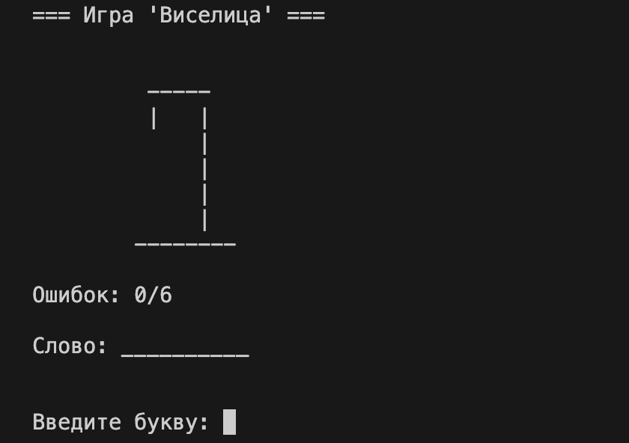
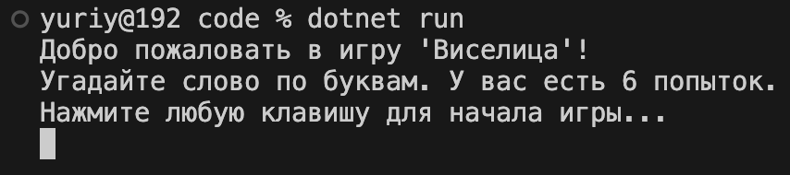
Экранные формы с примерами выполнения программы
